Resolución del Pleno del Instituto de Transparencia, Acceso a la Información Pública y Protección de Datos Personales del Estado de México y Municipios, con domicilio en Metepec, Estado de México, de fecha veinticinco de septiembre de dos mil veinticuatro.

**Visto** el expediente relativo al recurso de revisión **04139/INFOEM/IP/RR/2024**, interpuesto por **una persona usuaria del Sistema de Acceso a la Información Mexiquense,** en lo sucesivo se le denominará la parte **Recurrente**, en contra de la respuesta a su solicitud de información con número de folio **00422/SMOV/IP/2024**, por parte de la **Secretaría de Movilidad,** en lo sucesivo el **Sujeto Obligado**;se procede a dictar la presente resolución, con base en los siguientes:

1. **A N T E C E D E N T E S:**
   1. **Solicitud de acceso a la información.** Con fecha **trece de junio de dos mil veinticuatro**, la parte **Recurrente** formuló solicitud de acceso a información pública al **Sujeto Obligado** a través del Sistema de Acceso a la Información Mexiquense, en adelante **SAIMEX**, requiriéndole lo siguiente:

*“Se solicitan todas las actas de las Sesiones de Mejora Regulatoria y el avance de los acuerdos de los años 2022, 2023 y 2024.”*

**Modalidad elegida para la entrega de la información:** a través del Sistema de Acceso a la Información Mexiquense.

1. **Respuesta.** Con fecha **cuatro de julio de dos mil veinticuatro**, el **Sujeto Obligado** envió su respuesta a la solicitud de acceso a la información a través del SAIMEX, la cual versa como sigue:

*“En respuesta a la solicitud recibida, nos permitimos hacer de su conocimiento que con fundamento en el artículo 53, Fracciones: II, V y VI de la Ley de Transparencia y Acceso a la Información Pública del Estado de México y Municipios, le contestamos que:*

*SE ANEXA RFESPUESTA*

*ATENTAMENTE*

*Lic. Alejandro Hernández Aguilar.” (Sic)*

Del mismo modo, el **Sujeto Obligado** adjuntó a su respuesta el archivo electrónico denominado ***22000006S-0002.pdf,*** el cual contiene eloficio número 220A00000000000/454/2024 de fecha cuatro de julio de dos mi veinticuatro, signado por el Coordinador de Control Técnico y Enlace de Mejora Regulatoria, mediante el cual informa a la Unidad de Transparencia la siguiente liga electrónica en donde el particular puede consultar dichas actas:



Asimismo, precisó que al ingresar a la liga electrónica podrá ubicar que contienen dichas actas y el avance de los acuerdos del periodo 2022, 2023 y 2024.

1. **Interposición del recurso de revisión.** Inconforme con la respuesta del **Sujeto Obligado** la parte **Recurrente** interpuso recurso de revisión a través del **SAIMEX** en fecha **cuatro de julio de dos mil veinticuatro**, a través del cual expresó lo siguiente:

**Acto impugnado.**

*“NO ES ACCESIBLE LA INFORMACIÓN EL LINK NO ABRE Y SE NETREGO FUERA DEL PLAZO”*

**Motivos de inconformidad.**

*“NO ES ACCESIBLE LA INFORMACIÓN EL LINK NO ABRE Y SE NETREGO FUERA DEL PLAZO”*

1. **Turno.** De conformidad con el artículo 185, fracción I de la Ley de Transparencia y Acceso a la Información Pública del Estado de México y Municipios, el recurso de revisión número **04139/INFOEM/IP/RR/2024**, se turnó por el sistema electrónico del Instituto de Transparencia, Acceso a la Información Pública y Protección de Datos Personales del Estado de México y Municipios, a la Comisionada **Guadalupe Ramírez Peña**, para su análisis, estudio, elaboración del proyecto y presentación ante el Pleno de este Instituto.
2. **Admisión del recurso de revisión:** En fecha **nueve de julio de dos mil veinticuatro,** la Comisionada Ponente admitió a trámite el recurso de revisión que ahora se resuelve, dando un plazo máximo de siete días hábiles para que las partes manifestaran lo que a su derecho resultara conveniente, ofrecieran pruebas, formularan alegatos y el **Sujeto Obligado** presentara su informe justificado.
3. **Manifestaciones**: Con fecha dieciocho de julio de dos mil veinticuatro, se recibió a través del sistema de Acceso a la Información Mexiquense (SAIMEX), el Informe Justificado del Sujeto Obligado a través de los siguientes archivos electrónicos:

* ***INFORME JUSTIFICADO B.pdf***: Oficio número CCT/UT/0860/2024 de fecha dieciocho de julio de dos mil veinticuatro, signado por el Titular de la Unidad de Transparencia, mediante el cual informa que con la finalidad de atender el presente ocurso, el Servidor Público Habilitado de la Coordinación de Control Técnico mediante oficio 220A00000000000/486/2024, como área competente para responder el requerimiento de información, remitió nuevamente el link con el cual la Coordinación de Control Técnico da contestación, lo anterior para su fácil acceso: <https://smovilidad.edomex.gob.mx/mejora_regulatoria>
* ***OFICIO CCT.pdf***: oficio número 220A00000000000/486/2024, de fecha dieciocho de julio de dos mil veinticuatro, signado por el Coordinador de Control Técnico y Enlace de Mejora Regulatoria, mediante el cual ratifica su respuesta y hace entrega nuevamente del link de acceso: <https://smovilidad.edomex.gob.mx/mejora_regulatoria>

Mismos que fueron puestos a la vista de la parte **Recurrente** en fecha **once de septiembre de dos mil veinticuatro**, el cual resulto omiso en emitir sus manifestaciones conforme a derecho le corresponde.

1. **Ampliación del plazo.** En fecha **once de septiembre de dos mil veinticuatro**, con fundamento en el artículo 181, párrafo tercero de la Ley de Transparencia y Acceso a la Información Pública del Estado de México y Municipios, se acordó la ampliación del plazo para su resolución, mismo que fue notificado a las partes el cuatro de septiembre de dos mil veinticuatro, a través del Sistema de Acceso a la Información Mexiquense (SAIMEX).

Este organismo garante no pasa por alto justificar, que el plazo para emitir la resolución en el presente asunto encuentra justificación en el alto número de recursos de revisión recibidos, circunstancia atípica que ha rebasado las capacidades técnicas y humanas del personal encargado de la proyección de las resoluciones a dichos medios de impugnación.

Por ello, es menester precisar que, si bien se ha excedido el plazo para resolver el presente medio de impugnación, de conformidad con la ley de la materia, el plazo para emitir la resolución se encuentra justificado en los elementos para medir la razonabilidad de asuntos conforme a los parámetros establecidos por diversos órganos jurisdiccionales federales, aplicables también en procedimientos análogos, como el que nos ocupa.

Así, en términos de lo que establecen los artículos 8.1 y 25 de la Convención Americana sobre Derechos Humanos, los recursos deben ser sencillos y resolverse en el menor tiempo posible, tomando en consideración la dilación total del procedimiento; esto es, en un plazo razonable.

En ese sentido, el legislador fijó los términos procesales en las leyes, de manera general, sin que pudiera prever la variada gama de casos que son resueltos por los órganos jurisdiccionales o cuasi jurisdiccionales, tanto por la complejidad de los hechos, como por el número de casos que conocen.

Por ello, excepcionalmente, si un asunto es resuelto con posterioridad a los plazos señalados por la norma debe analizarse la razonabilidad del tiempo necesario para su resolución, atentos a los siguientes criterios:

1. **Complejidad del Asunto**: La complejidad de la prueba, la pluralidad de sujetos procesales, el tiempo transcurrido, las características y contexto del recurso.
2. **Actividad Procesal del interesado.** Acciones u omisiones del interesado.
3. **Conducta de la Autoridad:** Las Acciones u omisiones realizadas en el procedimiento. Así como si la autoridad actuó con la debida diligencia.
4. **La afectación generada en la situación jurídica de la persona involucrada en el proceso:** Violación a sus derechos humanos.

De modo que, cuando se trate de un asunto excepcional, por alguna o todas las características mencionadas; o bien, cuando el ingreso de asuntos al órgano jurisdiccional o cuasi jurisdiccional respectivo supere notoriamente al que podría considerarse normal, debe concluirse que es una excluyente de responsabilidad en relación con la actuación del funcionario, como ha acontecido en el caso que nos ocupa.

Argumento que encuentra sustento en la jurisprudencia P./J. 32/92 emitida por el Pleno de la Suprema Corte de Justicia de la Nación de rubro *“TÉRMINOS PROCESALES. PARA DETERMINAR SI UN FUNCIONARIO JUDICIAL ACTUÓ INDEBIDAMENTE POR NO RESPETARLOS SE DEBE ATENDER AL PRESUPUESTO QUE CONSIDERÓ EL LEGISLADOR AL FIJARLOS Y LAS CARACTERÍSTICAS DEL CASO.”*, visible en la Gaceta del Seminario Judicial de la Federación con el registro digital 205635.

Razones por las cuales cabe concluir que, la resolución al recurso de revisión se solventa hasta esta fecha, debido a que existe una excesiva carga de trabajo en desproporción a la capacidad de los recursos materiales y humanos con que cuenta este Instituto para atender la enorme demanda de usuarios que acuden para que se les garantice su Derecho de acceso a la información Pública y Protección de Datos Personales, aunado a la complejidad de los hechos a los que se refieren, así como al volumen del expediente, la extensión de los escritos y pruebas aportadas y desahogadas por las partes; lo que impide la tramitación de los recursos dentro de los términos legales previamente establecidos por la Ley, por tratarse de causas de fuerza mayor.

Al respecto, también son de considerar los criterios sostenidos por el Cuarto Tribunal Colegiado en Materia Administrativa del Primer Circuito, cuyos rubros y datos de identificación son los siguientes:

*“PLAZO RAZONABLE PARA RESOLVER. DIMENSIÓN Y EFECTOS DE ESTE CONCEPTO CUANDO SE ADUCE EXCESIVA CARGA DE TRABAJO.”* consultable en el Seminario Judicial de la Federación y su gaceta, con el registro digital 2002351.

*“PLAZO RAZONABLE PARA RESOLVER. CONCEPTO Y ELEMENTOS QUE LO INTEGRAN A LA LUZ DEL DERECHO INTERNACIONAL DE LOS DERECHOS HUMANOS.”*, visible en el Seminario Judicial de la Federación y su gaceta, con el registro digital 2002350.

Por ello, este organismo garante comprometido con la tutela de los derechos humanos confiados, señala que este exceso de plazo legal para resolver el presente asunto, resulta de carácter excepcional.

1. **Cierre de instrucción.** El **diecinueve de septiembre de dos mil veinticuatro**, la Comisionada Ponente determinó el cierre de instrucción en términos de la fracción VI del artículo 185 de la Ley de Transparencia y Acceso a la Información Pública del Estado de México y Municipios, mismo que fue notificado a las partes el cuatro de septiembre de dos mil veinticuatro, a través del Sistema de Acceso a la Información Mexiquense (SAIMEX).

En razón de que fue debidamente sustanciado el expediente electrónico y no existe diligencia pendiente de desahogo, se emite la Resolución que conforme a Derecho proceda, de acuerdo con los siguientes:

1. **C O N S I D E R A N D O:**

**Primero. Competencia.** El Instituto de Transparencia, Acceso a la Información Pública y Protección de Datos Personales del Estado de México y Municipios, es competente para conocer y resolver el presente recurso de revisión interpuesto por la parte recurrente, conforme a lo dispuesto en los artículos 6, apartado A de la Constitución Política de los Estados Unidos Mexicanos; 5, párrafos trigésimo segundo, trigésimo tercero y trigésimo cuarto, fracciones IV y V de la Constitución Política del Estado Libre y Soberano de México; 1, 2, fracción II; 13, 29, 36, fracciones I y II; 176, 178, 179, 181 párrafo tercero y 185 de la Ley Transparencia y Acceso a la Información Pública del Estado de México y Municipios; 9, fracciones I y XXIII y 11 del Reglamento Interior del Instituto de Transparencia, Acceso a la Información Pública y Protección de Datos Personales del Estado de México y Municipios.

**Segundo. Oportunidad y Procedibilidad del Recurso de Revisión**. Previo al estudio del fondo del asunto, se procede a analizar los requisitos de oportunidad y procedibilidad que debe reunir el recurso de revisión interpuesto, previstos en los artículos 178 y 180 de la Ley de Transparencia y Acceso a la Información Pública del Estado de México y Municipios.

El recurso de revisión fue interpuesto dentro del plazo de quince días hábiles, previsto en el artículo 178 de la Ley de Transparencia y Acceso a la Información Pública del Estado de México y Municipios, ya que el **Sujeto Obligado** proporcionó su respuesta a la solicitud de información el **cuatro de julio dos mil veinticuatro**, y la parte **Recurrente** presentó su recurso de revisión el **cuatro de julio de dos mil veinticuatro**;esto es el mismo día hábil en que tuvo conocimiento de la respuesta.

Sin que contraríe a lo anterior, el artículo 178 en análisis, refiere que el plazo de quince días hábiles se contará a partir del día siguiente de la fecha en que el afectado tuvo conocimiento de la resolución materia de impugnación, ya que ello debe entenderse para el efecto de que transcurrido dicho plazo ya no podrá presentarse el medio de impugnación o si es que se presenta, el mismo se considerará extemporáneo, no así cuando el medio de defensa se interponga antes de que comience a correr el plazo legal; tiene aplicación por analogía, la jurisprudencia 1ª. /J.41/2015, publicada en el Semanario Judicial de la Federación y su Gaceta, Libro 19, Junio de 2015, Tomo I, página 569 de la Décima época que lleva por rubro y texto los siguientes:

*“****RECURSO DE RECLAMACIÓN. SU INTERPOSICIÓN NO ES EXTEMPORÁNEA SI SE REALIZA ANTES DE QUE INICIE EL PLAZO PARA HACERLO****.*

*“Conforme al artículo 104, párrafo segundo, de la Ley de Amparo, el recurso de reclamación podrá interponerse por cualquiera de las partes, por escrito, dentro del término de tres días siguientes al en que surta efectos la notificación de la resolución impugnada. Ahora bien, dicho numeral sólo refiere que el aludido medio de defensa no puede hacerse valer después de tres días, por tanto, no impide que el escrito correspondiente se presente antes de iniciado ese término. De ahí que si dicho recurso se interpone antes de que inicie el plazo para hacerlo, su presentación no es extemporánea.”*

Además, por cuanto hace a la procedibilidad del recurso de revisión, es de suma importancia señalar que la parte **Recurrente** no señaló un nombre o seudónimo con el cual desea ser identificado, como se advierte en el detalle de seguimiento del SAIMEX, no obstante lo anterior, no proporcionar un nombre no es motivo para archivar la solicitud de acceso a la información pública como concluida, conforme a lo previsto en el artículo 155, penúltimo párrafo de la Ley de Transparencia y Acceso a la Información Pública del Estado de México y Municipios que establece lo siguiente:

*"****Las solicitudes anónimas****, con nombre incompleto o seudónimo* ***serán procedentes para su trámite por parte del sujeto obligado ante quien se presente.*** *No podrá requerirse información adicional con motivo del nombre proporcionado por el solicitante."*

De acuerdo al análisis efectuado se advierte que resulta procedente la interposición del recurso y se concluye la acreditación plena de todos y cada uno de los elementos formales exigidos por el artículo 180 de la Ley de Transparencia y Acceso a la Información Pública del Estado de México y Municipios en vigor, en atención a que fue presentado mediante el formato visible el **SAIMEX.**

Asimismo, resulta procedente la interposición del recurso de revisión al rubro anotado, toda vez que se actualiza las hipótesis previstas en el artículo 179, fracción IX de la ley de la materia, que a la letra dice:

*“****Artículo 179.*** *El recurso de revisión es un medio de protección que la Ley otorga a los particulares, para hacer valer su derecho de acceso a la información pública, y procederá en contra de las siguientes causas:*

*…*

*IX. La entrega o puesta a disposición de información en un formato incomprensible y/o no accesible para el solicitante;*

*…”*

**Tercero. Análisis de las causales de sobreseimiento del recurso de revisión.** Es menester resaltar que en el procedimiento de acceso a la información pública y de los medios de impugnación de la materia, se advierten diversos supuestos de procedibilidad que deben estudiarse con la finalidad de dar cumplimiento a los principios de legalidad y objetividad inmersos en el artículo 9 de Ley de Transparencia y Acceso a la Información Pública del Estado de México y Municipios, en correlación con la seguridad jurídica que debe generar lo actuado ante este Organismo Garante.

Siendo una facultad legal entrar al estudio de las causas de improcedencia que hagan valer las partes o que se adviertan de oficio por este Instituto; presupuestos procesales de inicio o trámite de un proceso que dotan de seguridad jurídica las resoluciones emitidas por este organismo colegiado, máxime que se trata de una figura procesal adoptada en la ley de la materia, la cual permite dilucidar alguna causal que impida el estudio y resolución de un asunto en su fondo, cuando una vez admitido el recurso de revisión se advierta una causa de improcedencia que permita sobreseerlo. Estudio de causales de improcedencia que no son incompatibles con el derecho de acceso a la justicia, ya que éste no se coarta por regular causas de improcedencia y sobreseimiento con tales fines.

De manera preliminar en el caso concreto conviene analizar si se actualiza alguna de las causales de sobreseimiento del recurso de revisión.

Ahora bien, del análisis de la solicitud de información pública que motivó el recurso de revisión que ahora se resuelve, se advierte que la parte **Recurrente** requirió al **Sujeto Obligado**, lo siguiente:

* Actas de las Sesiones de Mejora Regulatoria y el avance de los acuerdos de los años 2022, 2023 y 2024.

En tal sentido, el **Sujeto Obligado** a través del Coordinador de Control Técnico y Enlace de Mejora Regulatoria, informó la siguiente liga electrónica en donde el particular puede consultar dichas actas:



Asimismo, precisó que al ingresar a la liga electrónica podrá ubicar que contienen dichas actas y el avance de los acuerdos del periodo 2022, 2023 y 2024.

Inconforme con la respuesta, la parte **Recurrente**, procedió a interponer el presente recurso de revisión, señalando en sus razones o motivos de inconformidad, medularmente que no tuvo acceso a la información, debido a que el link no abre, aunado a que se entregó fuera del plazo.

Así las cosas, durante la etapa de manifestaciones e informe justificado, se tiene que el **Sujeto Obligado** hizo entrega nuevamente del link de acceso: <https://smovilidad.edomex.gob.mx/mejora_regulatoria> en datos abiertos, mientras que la parte **Recurrente** fue omisa en pronunciarse en esta etapa, por lo tanto, se tuvo por precluido su prerrogativa para tal efecto y se procede en este acto a emitir la resolución que corresponda conforme a derecho.

Expuestas las posturas de las partes, conviene señalar que, la Ley para la Mejora Regulatoria del Estado de México y Municipios, dispone lo siguiente:

*“****Artículo 27.- Los titulares de los sujetos obligados crearán dentro de su estructura orgánica Unidades como Enlace de Mejora Regulatoria, para coordinar, articular y vigilar el cumplimiento de la política de mejora regulatoria del Estado****, al interior de cada Sujeto Obligado, con base en la suficiencia presupuestal correspondiente y conforme a lo dispuesto a esta Ley y en las disposiciones que de ella deriven.*

***Los Sujetos Obligados establecerán Comités Internos en cada dependencia****, los cuales se encargarán de aprobar los programas anuales de mejora regulatoria, así como las propuestas de creación de regulaciones o de reforma específica, el Análisis de Impacto Regulatorio, entre otras atribuciones que les otorgue la Ley o la reglamentación correspondiente.”*

Con lo anterior queda de manifiesto que los Sujetos Obligados deberán crear una unidad de mejora regulatoria para aprobar los programas anuales de mejora regulatoria, así como, las propuestas de creación de regulaciones o reforma específica.

Bajo esa premisa, resulta importante señalar que el Comité Interno de Mejora Regulatoria, es el órgano constituido al interior de cada dependencia estatal, organismo público descentralizado y municipios para llevar a cabo actividades continuas de mejora regulatoria derivadas de la Ley; de conformidad con el artículo 4 fracción X de la Ley para la Mejora Regulatoria del Estado de México y Municipios.

Aunado a ello, los artículos 28 y 30 Bis de la referida Ley establece las funciones que tienen las Unidades de Mejora Regulatoria, siendo estas las siguientes:

*“****Artículo 28.- El Enlace de Mejora Regulatoria*** *tendrá, en su ámbito de competencia,* ***las funciones siguientes****:*

*I. Coordinar el proceso de mejora regulatoria y supervisar su cumplimiento;*

***II. Ser el vínculo de su dependencia con la Comisión;***

***III. Elaborar el Programa Anual de Mejora Regulatoria y las propuestas de creación de regulaciones o de reforma específica, así como los Análisis de Impacto Regulatorio respectivos, y enviarlos a la Comisión para los efectos legales correspondientes;***

*IV. Elaborar y tener actualizado el catálogo de trámites y servicios, así como los requisitos, plazos y montos de los derechos o aprovechamientos aplicables, en su caso, que aquéllos conlleven, y enviarlos a la Comisión para su inclusión en el Registro Estatal;*

***V. Elaborar los Reportes de Avances del Programa Anual y enviarlos a la Comisión para los efectos legales correspondientes;***

*VI. Elaborar el informe anual del avance programático de Mejora Regulatoria que se hubiere implementado, que deberá incluir una evaluación de los resultados obtenidos y enviarlo a la Comisión para los efectos legales correspondientes; y*

*VII. Las demás que establezcan otras disposiciones jurídicas aplicables.*

*Aprobadas por la Comisión las propuestas de creación de nuevas regulaciones o de reforma, los Enlaces de Mejora Regulatoria presentarán al titular del área a que pertenecen, el proyecto de reforma respectivo.*

***Artículo 30 Bis.-*** *Son funciones de las Unidades, además de las señaladas a los Enlaces de Mejora Regulatoria, las siguientes:*

*I****. Promover y vigilar el seguimiento y cumplimiento de las acciones y programas de mejora regulatoria;***

***II. Organizar las sesiones ordinarias y extraordinarias de los Comités Internos de Mejora Regulatoria;***

***III. Coadyuvar en la atención de las protestas y observaciones ciudadanas que se reciban en materia de mejora regulatoria;***

*IV. Auxiliar en la identificación de los trámites y servicios que presentan procesos complejos y costosos, para disminuir requisitos y tiempos de resolución; y*

*V. Coadyuvar en la revisión de aquellas regulaciones cuyos costos superan a sus beneficios, las que han dejado de cumplir con su objetivo o están duplicadas o desactualizadas para eliminarlas*. “

De lo anterior podemos advertir que el **Sujeto Obligado** tiene atribuciones para contar con un Comité Interno de Mejora Regulatoria, el cual se encargara de aprobar los programas anuales de mejora regulatoria, así como las propuestas de creación de regulaciones o de reforma específica, el Análisis de Impacto Regulatorio, entre otras.

Aunado a ello, contara con un Enlace de Mejora Regulatoria que tendrá dentro de sus funciones ser el vínculo de su dependencia con la Comisión, elaborar el Programa Anual de Mejora Regulatoria y las propuestas de creación de regulaciones o de reforma específica, así como los Análisis de Impacto Regulatorio respectivos, elaborar los Reportes de Avances del Programa Anual y promover y vigilar el seguimiento y cumplimiento de las acciones y programas de mejora regulatoria; entre otras.

Atentos lo anterior, no debemos perder de vista que en respuesta el **Sujeto Obligado**, asumió que cuenta con la información, tan es así que hizo entrega de la liga electrónica en formato cerrado, que a su decir remite a la información solicitada por el particular.

Bajo esa tesitura, es conveniente precisar que cuando una liga electrónica se encuentre en formato cerrado, es decir, que no se puede copiar y pegar para tener acceso; sobre el tema, Trujillo, Humberto (2019), en el “Diccionario de Transparencia y Acceso a la Información Pública”, precisa que cuando un **Sujeto Obligado** proporciona información pública de manera electrónica es necesario garantizar su interoperabilidad, lo cual se traduce al hecho a que la información contenga datos en formatos y estándares abiertos para su reproducción y reutilización electrónica de manera libre y sin ninguna restricción.

Asimismo, establece que al proporcionar información pública es necesario que sea en un formato que no tenga ninguna restricción en el acceso o reutilización, por lo que, es necesario que los datos digitales (como ligas electrónicas), se proporcionen en un formato abierto.

En ese contexto, el artículo 3°, fracción VI y X, de la Ley General de Transparencia y Acceso a la Información Pública, con relación, al diverso 3°, fracciones VIII y XVI de la Ley de Transparencia y Acceso a la Información Pública del Estado de México y Municipios, precisan lo siguiente:

* **Dato abierto:** Datos digitales de carácter público que son accesibles en línea que pueden ser usados, reutilizados y redistribuidos por cualquier persona, mismos que se conforman de diversas características, entre las cuales se encuentra que se encuentren en formatos abiertos.
* **Formato accesible:** Conjunto de características técnicas y de presentación de la información que corresponden a la estructura lógica usada para almacenar datos de forma integral y facilitan su procesamiento digital, cuyas especificaciones estás disponibles públicamente y que permite el acceso sin restricción de uso por parte de los usuarios.

Conforme a lo anterior, se considera que en el caso de que la información peticionada obre en ligas electrónicas, el **Sujeto Obligado** deberá privilegiar la entrega de estas, en datos abiertos, es decir, en un formato que permita la accesibilidad y facilidad a los Particulares, para obtener la información contenida en estas.

Ahora bien, cabe señalar que la inconformidad del particular únicamente es porque no se tuvo acceso a la liga proporcionada en respuesta; por lo que, mediante Informe Justificado, el **Sujeto Obligado**, en aras de garantiza el derecho de acceso a la información del particular hizo entrega nuevamente de la Liga electrónica en Formato abierto.

Sin menoscabar lo anterior, este Organismo Garante accedió a la referida liga electrónica, la cual remite a la Página de la Secretaría de Movilidad, en su apartado de Mejora Regulatoria, tal y como se muestra en la siguiente imagen:

De lo anterior se advierte que la liga electrónica redirecciona a las actas de las Sesiones tanto Ordinarias como Extraordinarias del Comité Interno de Mejora Regulatoria de la Secretaría de Movilidad; así como, a los Reportes de Avance del Programa Anual de los años 2013 al 2024, tal y como se muestra a manera de ejemplo a continuación:

Como se vislumbra de las anteriores digitalizaciones, la liga electrónica proporcionada por el **Sujeto Obligado** direcciona a las Actas de las Sesiones del Comité Interno de Mejora Regulatoria correspondientes a los años 2022, 2023 y 2024, información que desea conocer la parte **Recurrente**.

Bajo esa tesitura y respecto a los avances de los acuerdos aprobados por el Comité Interno de Mejora Regulatoria de los años 2022, 2023 y 2024, se observa que el documento que da cuenta de dicho requerimiento son los Reportes de Avance del Programa Anual que se encuentran publicados dentro de la misma liga, toda vez que estos son los documentos que dan cuenta del cumplimiento de las acciones programadas dentro del Programa Anual de Mejora Regulatoria y que son presentados y aprobados trimestralmente por el Comité Interno para ser capturados en el Sistema de la Comisión Estatal de Mejora Regulatoria, tal y como se muestra a continuación a manera de ejemplo:

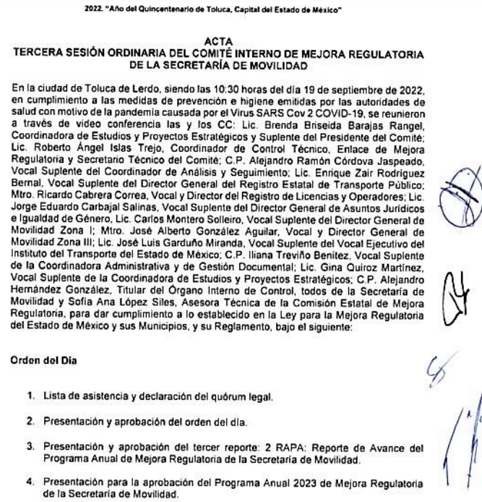

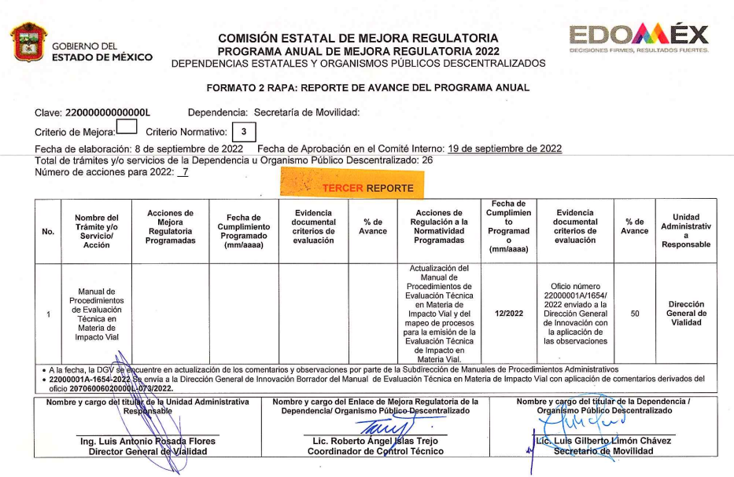

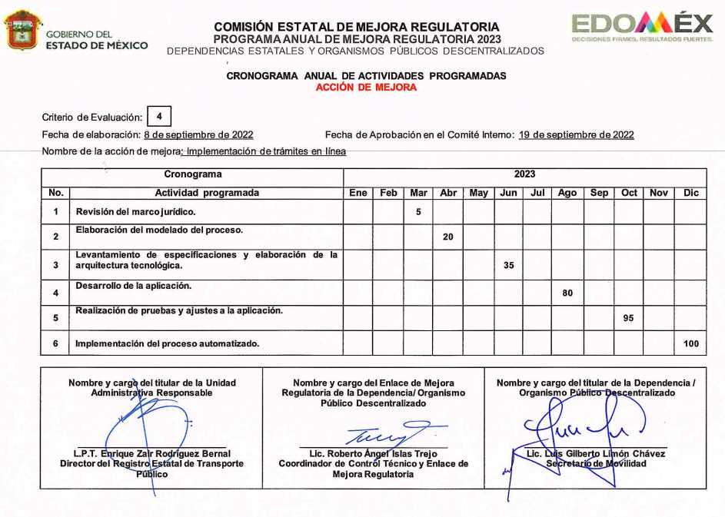

Asimismo, cabe recordar que, la parte **Recurrente,** señaló como motivos de inconformidad en lo medular que no se cumplió con el plazo de cinco días que prevé el artículo 161 de la Ley de Transparencia Local, para hacer entrega de la información.

Sobre lo anterior, conviene en primera instancia traer a contexto el contenido del artículo 161 de la Ley de Transparencia vigente en la Entidad, que a la letra dispone lo siguiente:

*“****Artículo 161****.* ***Cuando la información requerida por el solicitante ya esté disponible al público en medios impresos, tales como libros, compendios, trípticos, registros públicos, en formatos electrónicos disponibles en Internet o en cualquier otro medio, se le hará saber por el medio requerido por el solicitante la fuente, el lugar y la forma en que puede consultar, reproducir o adquirir dicha información en un plazo no mayor a cinco días hábiles.*** *La fuente deberá ser precisa y concreta y no debe implicar que el solicitante realice una búsqueda en toda la información que se encuentre disponible.”*

*(Énfasis añadido)*

Del numeral anterior, se desprende que cuando la información requerida por la persona solicitante ya se encuentre disponible al público, entre otros, en registros públicos o en formatos electrónicos disponibles en internet, se le deberá informar a la persona solicitante la fuente, lugar y la forma en la que la puede consultar, en un plazo no mayor a cinco días hábiles.

Sin embargo, no debe perderse de vista lo indicado en el diverso numeral 166 de la misma legislación, **el cual dispone que la obligación de acceso a la información pública se tendrá por cumplida cuando el solicitante tenga a su disposición la información requerida,** o cuando realice la consulta de la misma en el lugar en el que ésta se localice; situación que se cumplió en el caso en particular, con la puesta a disposición que hizo el **Sujeto Obligado** de la liga electrónica donde se localizan las Actas de las Sesiones del Comité de Mejora Regulatoria de la Secretaría de Movilidad.

Por lo que, si bien de la fecha en que se presentó la solicitud de información, esto es el trece de junio de dos mil veinticuatro, a la fecha de la respuesta, el cuatro de julio de dos mil veinticuatro, transcurrió en exceso el plazo de cinco días previsto en el artículo 161 de la Ley de la materia, antes citado, dicha cuestión por sí sola no le resta validez a la respuesta otorgada por el **Sujeto Obligado**, más aún cuando se advierte que con la misma se **colma la pretensión de la persona solicitante.**

No obstante, este Órgano Garante procede a instar al **Sujeto Obligado** para que en futuras solicitudes de información proceda a cumplir con la entrega de la información en el plazo que dispone el numeral 161 de la Ley de Transparencia Local, cuando advierta que la misma ya se encuentra disponible al público, entre otros, en registros públicos o en formatos electrónicos disponibles en internet, cumpliendo las formalidades que indica dicho precepto legal.

De lo hasta aquí expuesto, se concluye que el **Sujeto Obligado** colmó el derecho de acceso a la información del particular; máxime, debe decirse que este Organismo Garante estima conveniente señalar que no se está facultado para manifestarse sobre la veracidad de la información proporcionada, ya que no existe precepto legal alguno en la Ley de la Materia que permita, vía recurso de revisión, se pronuncie al respecto.

De lo anterior, este Órgano Garante en aras de tutelar el derecho de acceso a la información de los particulares, tiene la obligación de apegarse en todo momento a lo que dispone la Ley de Transparencia y Acceso a la Información Pública del Estado de México y Municipios garantizando los principios de imparcialidad y legalidad en el procedimiento de impugnación y resolución del recurso planteado.

En consecuencia, de todo lo anterior, se actualiza la causal de sobreseimiento prevista en la fracción III del artículo 192 de la Ley de Transparencia y Acceso a la Información Pública del Estado de México y Municipios, que dispone lo siguiente:

***“Artículo 192.*** *El recurso será sobreseído en todo o en parte cuando una vez admitido, se actualicen alguno de los siguientes supuestos:*

***…***

***III. El sujeto obligado responsable del acto lo modifique o revoque de tal manera que el recurso de revisión quede sin materia…”. (Sic)***

De lo establecido en el precepto legal citado se advierte que el sobreseimiento del recurso de revisión procede en los siguientes casos:

a) Cuando el sujeto obligado modifique el acto impugnado.

b) Cuando el sujeto obligado revoque el acto impugnado.

Quedando en ambos casos el acto combatido sin materia o sin efectos.

Como se observa de lo anterior, un acto impugnado es modificado en aquellos casos en los que el **SUJETO OBLIGADO** después de haber otorgado una respuesta, emite una diversa de manera posterior y en esta subsana las deficiencias que hubiera tenido, quedando satisfecho el derecho accionado por la parte **Recurrente**.

Por lo que hace a la revocación, ésta se actualiza cuando el **Sujeto Obligado** deja sin efectos la primera respuesta y en su lugar emite otra con las características y cualidades suficientes para dejar satisfecho el ejercicio del derecho al acceso a la información pública.

En ese tenor, un acto impugnado queda sin efectos, cuando aun existiendo jurídicamente (esto es, que no se ha modificado, ni revocado) ya no genera ninguna consecuencia legal.

En tanto, en el presente caso queda sin materia, toda vez que, con el Informe Justificado, el **Sujeto Obligado** modificó la respuesta al hacer entrega de la liga electrónica que remite a la información solicitada.

Tomando en consideración dicha circunstancia, así como el hecho de que la información proporcionada por el **Sujeto Obligado** fue puesta a la vista de la parte **Recurrente** con la finalidad de que manifestara lo que a su derecho conviniera, sin que obre constancia en el expediente electrónico de que dicho derecho se hiciera valer, debe entenderse que ha quedado satisfecha la solicitud planteada, quedando sin materia el presente recurso de revisión, consecuentemente se actualiza la causal prevista en la fracción III del artículo 192 de la Ley de la Materia vigente en la Entidad, antes transcrita.

En resumen, el **Sujeto Obligado** dio respuesta a la solicitud de acceso a la información pública de la parte **Recurrente**; aunque ello haya sido de manera posterior a su respuesta inicial; dejando con ello sin materia el presente recurso de revisión, actualizándose entonces la causal prevista en la fracción III del artículo 192 de la Ley de la Materia vigente en la Entidad, antes transcrita.

Siendo el *sobreseimiento* un acto que da por terminado el procedimiento administrativo de impugnación sin resolver el fondo de la cuestión planteada, por presentarse causas que impiden a la autoridad referirse a lo sustancial de lo planteado por la parte **Recurrente**, los efectos del sobreseimiento son los dar por concluido el recurso administrativo sin entrar al estudio de fondo del asunto de que se trate; lo anterior con apoyo en el criterio del Poder Judicial de la Federación con rubro:

*“****SOBRESEIMIENTO, NO PERMITE ENTRAR AL ESTUDIO DE LAS CUESTIONES DE FONDO***

*Localización: 213609. II.2o.183 K. Tribunales Colegiados de Circuito. Octava Época. Semanario Judicial de la Federación. Tomo XIII, Febrero de 1994, Pág. 420*

*Cuerpo de tesis: No causa agravio la sentencia que no se ocupa de los razonamientos tendientes a demostrar la inconstitucionalidad de los actos reclamados de las autoridades responsables, que constituyen el problema de fondo, si se decreta el sobreseimiento del juicio.” (Sic)*

Cabe destacar que la decisión de este órgano colegiado de sobreseer el recurso de revisión no implica una limitación o negación a la justicia, según lo ha establecido el Poder Judicial Federal, en el criterio que es aplicable por analogía, con rubro:

*“DESECHAMIENTO O SOBRESEIMIENTO EN EL JUICIO DE AMPARO. NO IMPLICA DENEGACIÓN DE JUSTICIA NI GENERA INSEGURIDAD JURÍDICA”*

*Cuerpo de la tesis: Cuando se desecha una demanda de amparo o se sobresee en el juicio, ello no implica denegar justicia ni genera inseguridad jurídica, ya que la obligación de los tribunales no es tramitar y resolver en el fondo todos los asuntos sometidos a su consideración en forma favorable a los intereses del solicitante, sino que se circunscribe a la posibilidad que tiene cualquier individuo de acudir ante los órganos jurisdiccionales, con su promoción (demanda), a la cual debe darse el trámite acorde a las formalidades rectoras del procedimiento respectivo, dentro de las cuales el legislador previó las causales de improcedencia y sobreseimiento. Así, cuando el juzgador o tribunal de amparo se funda en una de ellas para desechar o sobreseer en un juicio, imparte justicia, puesto que el acceso a ella no se ve menoscabado, sino que es efectivo, ni se deja en estado de indefensión al promovente, no obstante sea desfavorable, al no poder negar que se da respuesta a la petición de amparo, con independencia de que no comparta el sentido de la resolución, dado que de esa forma quien imparte justicia se pronuncia sobre la acción, diciendo así el derecho y permitiendo que impere el orden jurídico.” (Sic)*

Así, con fundamento en lo prescrito en los artículos 5 párrafos trigésimo segundo, trigésimo tercero y trigésimo cuarto de la Constitución Política del Estado Libre y Soberano de México; 2, fracción II; 29, 36 fracciones I y II; 176, 178, 181, 185 y 186 fracción II de la Ley de Transparencia y Acceso a la Información Pública del Estado de México y Municipios, este Pleno:

**III.R E S U E L V E:**

**Primero**. Se **SOBRESEE** el recurso de revisión número **04139/INFOEM/IP/RR/2024,** porque al **modificar la respuesta** se actualizó la causal prevista en el artículo 192, fracción III, de la Ley de Transparencia y Acceso a la Información Pública del Estado de México y Municipios, quedando sin materia en términos del considerando **Tercero**de la presente Resolución.

**Segundo. Notifíquese vía** Sistema de Acceso a la Información Mexiquense (**SAIMEX)*,*** al Titular de la Unidad de Transparencia del **SUJETO OBLIGADO** la presente resolución, para su conocimiento.

**Tercero. Notifíquese a través** del Sistema de Acceso a la Información Mexiquense (**SAIMEX**) a la parte **RECURRENTE,** la presente resolución; así como, que de conformidad con lo establecido en el artículo 196 de la Ley de Transparencia y Acceso a la Información Pública del Estado de México y Municipios, podrá impugnarla en la vía Juicio de Amparo en los términos de las leyes aplicables.

ASÍ LO RESUELVE, POR UNANIMIDAD DE VOTOS, EL PLENO DEL INSTITUTO DE TRANSPARENCIA, ACCESO A LA INFORMACIÓN PÚBLICA Y PROTECCIÓN DE DATOS PERSONALES DEL ESTADO DE MÉXICO Y MUNICIPIOS, CONFORMADO POR LOS COMISIONADOS JOSÉ MARTÍNEZ VILCHIS, MARÍA DEL ROSARIO MEJÍA AYALA, SHARON CRISTINA MORALES MARTÍNEZ, LUIS GUSTAVO PARRA NORIEGA Y GUADALUPE RAMÍREZ PEÑA; EN LA TRIGÉSIMA CUARTA SESIÓN ORDINARIA CELEBRADA EL VEINTICINCO DE SEPTIEMBRE DE DOS MIL VEINTICUATRO, ANTE EL SECRETARIO TÉCNICO DEL PLENO ALEXIS TAPIA RAMÍREZ.